关于推荐 同学报考江西中医药大学岐黄国医书院的函

各位专家：
同志系你单位 应届毕业生、往届毕业生/职工 ，为了解该同志的具体情况，现请您在阅读完江西中医药大学岐黄国医书院的基本介绍后，对考生进行介绍与评述，可从下列情况进行重点评述，具体推荐情况填写到《老师推荐信》。（请亲笔填写，寄回江西中医药大学岐黄国医书院，也可下载电子稿填写后扫描发电子邮箱）
1、学生是否热爱中医事业，有何中医情缘。
2、学生思想品德如何，意志力是否坚定，是否有自强自立、吃苦耐劳、积极进取精神等。
3、学生是否参加过公益事业及具体内容。
4、综合学生各类情况，是否适合报考江西中医药大学岐黄国医书院。
非常感谢您对江西中医药大学岐黄国医书院的支持。

推荐信请寄：江西省南昌市西湖区抚生路666号
江西中医药大学岐黄国医书院
邮政编码：330025
联系电话：0791-86517025
联系人：聂老师、龚老师

老师推荐信
考生姓名 |  | 考生性别
考生年龄 |  | 籍 贯
老师姓名 |  | 老师联系电话
老师所属学科、职称
是否已阅读《江西中医药大学岐黄国医书院基本情况介绍》
推荐老师对考生介绍与评述。

签名：
是否推荐考生参加岐黄国医书院 |  | 推荐 | 不推荐
推荐老师签名： |  | 推荐日期
注：1、推荐老师需是本科专业任课或专业带教老师。
2、推荐信须有老师亲笔签名和联系电话，所填内容必须属实，书院会逐一核实调查，推荐情况将供复试面试阶段中医信念考核内容参考。

江西中医药大学岐黄国医书院基本情况介绍
2012年6月，在党和国家领导同志的亲切关怀下，由太湖世界文化论坛、中国中医科学院中医临床基础医学研究所、路志正中医药研究院、江西中医药大学共同发起组建了“岐黄国医书院”。2012年11月，岐黄国医书院落户江西中医药大学,在全国率先开展了中医专硕与中医住院医师规范化培训相衔接的人才培养模式的探索实践。
为积极探索高水平中医临床人才培养的有效途径，七年来，岐黄国医书院以临床专业学位硕士生培养为切入点，充分借鉴传统中医人才培养模式，遵循中医教育规律、中医人才成长规律，将现代院校教育与传统师承教育模式互补融合，以立德树人为根本，以培养学生中医核心素质为主线，以“强信念、颂经典、重临证、倡悟性、善传承、勤总结”为重点，把党建和思想政治教育融入专业人才培养全过程，深化教育教学改革，落实省局共建协议，写好教育“奋进之笔”，探索了一条“双惟”基础素质与“名医”关键要素相结合、院校教育与师承教育相补充的高层次中医临床人才培养的新路径，构建了以“一个核心理念、两个阶段、四条路径、五项举措”为基本框架的基于中医临床能力核心素质的专业硕士人才培养模式（1245模式），在修订中医硕士专业学位研究生（内科领域）培养方案、制定与中医专硕相融合的中医规范化培训实施标准、建设与师承教育相融合的现代中医院校等环节进行了改革探索。
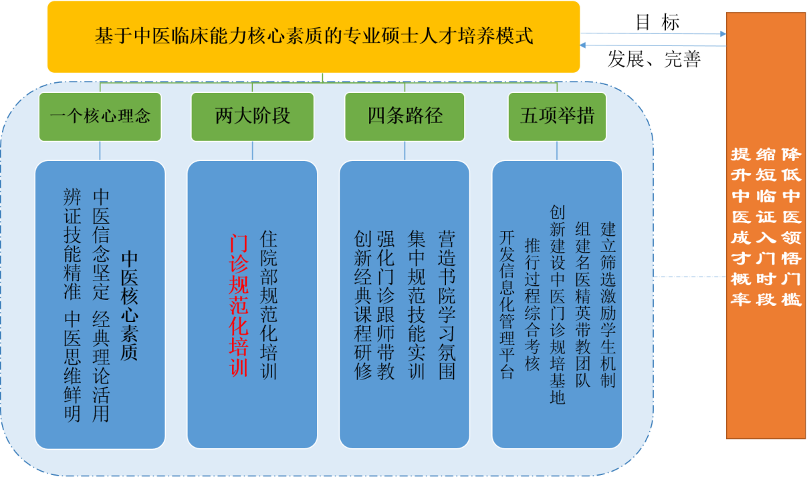
基于中医临床能力核心素质的专业硕士人才培养模式（1245模式）
书院建立五支教师队伍。组建卓越导师队伍，汇集校内外的中医名家，严格选拔资格，配备学术指导老师和临证指导老师，实行群体化带教，注重临床能力、学术特长与中医品味的需求，汲取传统师承优势，与院校教育融合。完备规培师资队伍，配置轮科带教、技能辅导和素质教育老师，本着基础素质培育与知识技能学习相结合的要求，组织开展基本知识考核、辅助强化四诊、辨证技能等实训。
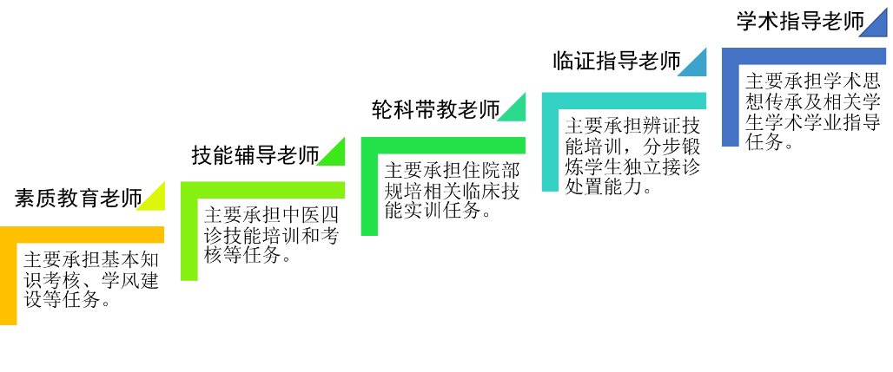
精英带教团队
通过一系列教育教学改革实践，我校中医专硕与规培相融合的人才培养模式改革效果初步显现。该项目达到了降低中医领悟门槛、缩短中医入门时段、提高中医成才概率的效果；培养了一批信念强、经典熟、技能实、辨证精的具有中医思维的临床人才；提出了一套与中医专硕培养相融合的中医规培实施标准；出版了一系列原创的、中医特色鲜明的教材和学术专著；培养了一批医德高尚、理论清晰、技能精湛的优秀师资；建设了一个全国首家中医门诊规培示范基地；获得社会各界高度肯定和一直好评。2016年12月，被国家中管局人教司确立为中医专硕培养与中医住院医师规范化培训改革试点唯一单位，面向全国推广，并多次在全国中医住院医师规范化培训会议上进行交流。2018年11月，被我校评为研究生层次教学成果特等奖。
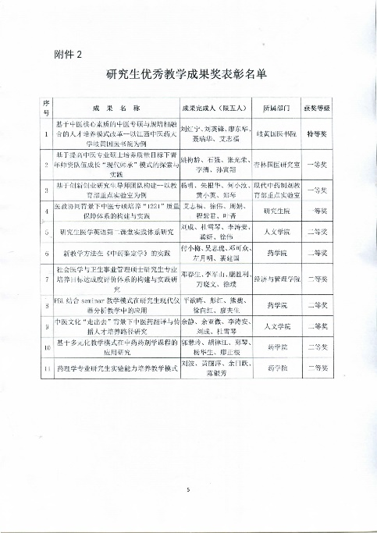
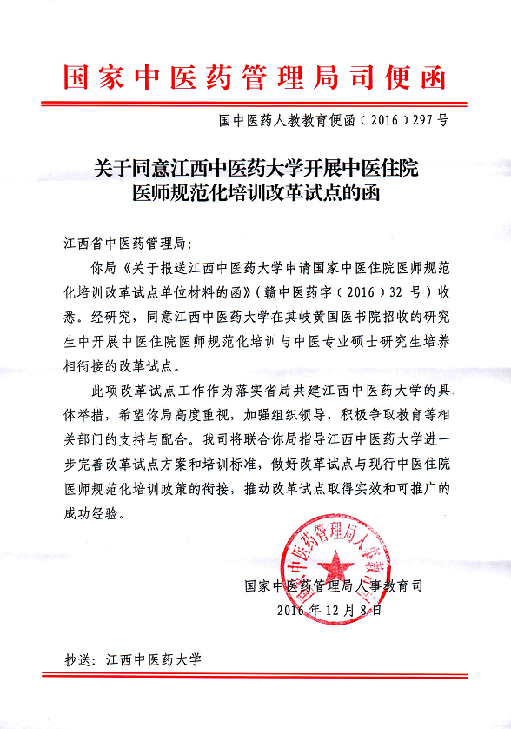
2016年被国家中管局人教司确立为中医专硕 2018年获校级优秀教学成果奖特等奖
培养与医师规培训改革试点的唯一单位
*中医素质培养之初见成效：学生中医信念坚定，毕业生96.83%就业于中医医疗行业，没有一例更改“初衷”，不少优秀毕业生，就业放弃体制内的机会，选择直入医馆开诊、独立建馆开业，或放弃市级西医院而到基层中医院挑大梁。学生中医医疗水平得到明显提高，通过用人单位的追踪调查，普遍对我校岐黄国医书院毕业的中医专硕研究生评价优良。人才培养模式经验成果得到大力推广，自2010年至今，共举办了12期全国继续教育项目——临床脉诊培训班、中医经典辨证论治培训班、中医辨治疑难杂病研修班，培训在职人员3000余人，得到学员的高度称赞。
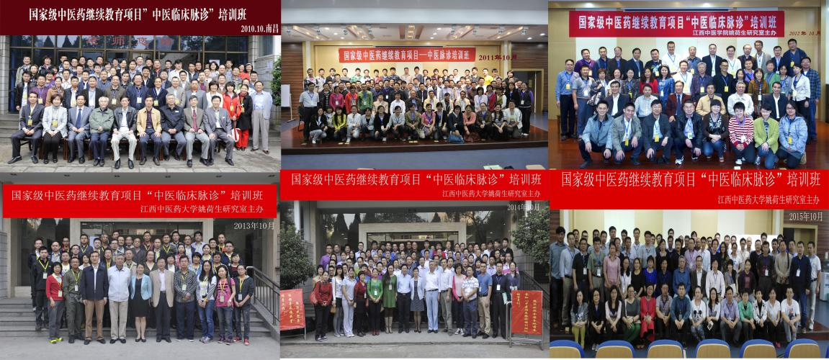
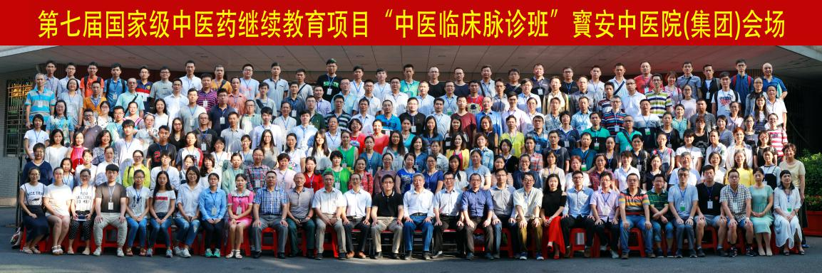
举办十二届全国继续教育项目广受好评
*中医业界之普遍好评：人才培养质量得到首届国医大师路志正、中国工程院院士王永炎等行业专家、教育部本科教学工作审核评估专家及社会机构的高度认可。认为书院人才培养工作是在现代院校教育与传统师承教育模式互补融合方面进行了积极、富有成效的探索，是中医教育的创举，为高层次中医人才培养创新积累了宝贵经验。
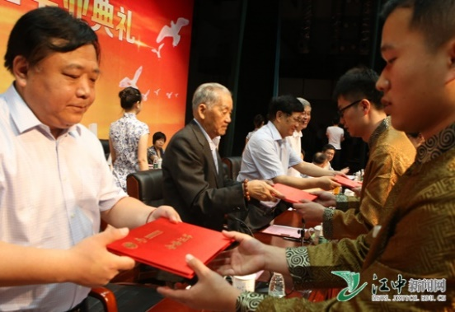
书院院长首届国医大师路志正、太湖世界文化论坛主席严昭柱等
为书院学子颁发岐黄国医书院合格证书
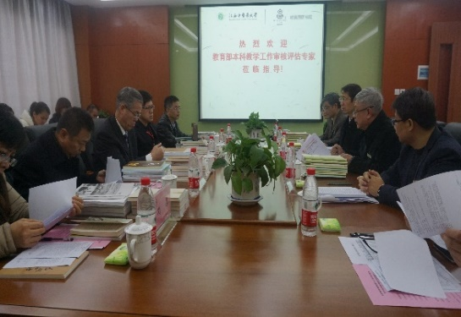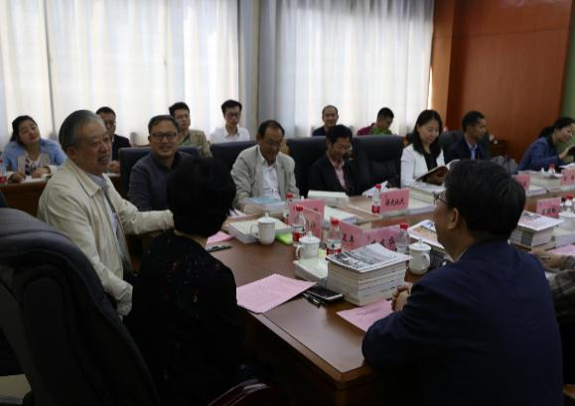
教育部本科教学工作审核评估专家参观书院 香山会议秘书长杨炳忻教授和浙江天景生
公益基金会代表参观书院
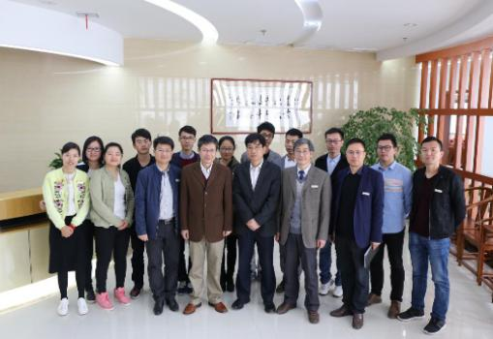
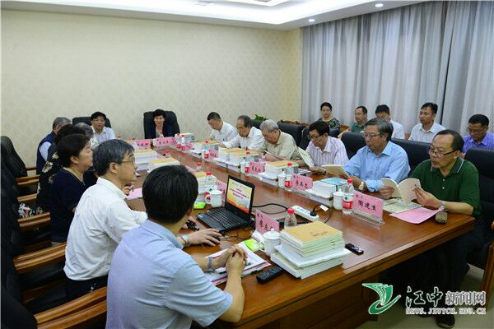
上海中医药大学党委书记曹锡康、北京中医药大学校长徐安龙等一行参观书院
*社会影响之不断扩大：我们的高层次中医临床人才培养工作得到各级领导的高度重视，《江西省人民政府、国家中医药管理局共建江西中医药大学协议》中明确把岐黄国医书院纳入建设目标。书院模式不仅培养了学生，还锻炼了一批中青年老师，使青年教师得到较快成长，一批年富力强的骨干教师临床水平迅速提升，坐诊加号成为常态。近3年，学生报考数稳步上升，优质生源显著增加。首家民营中医基金会——深圳市颐仁中医基金会等社会团体也高度认同我校的培养理念，专门设立了“豫章优秀中医学子奖学金”。人民网、新华网、中国中医药报、《本草中国》纪录片等媒体，对我校的中医专硕培养模式改革和取得的成效，给予了高度关注和积极报道。
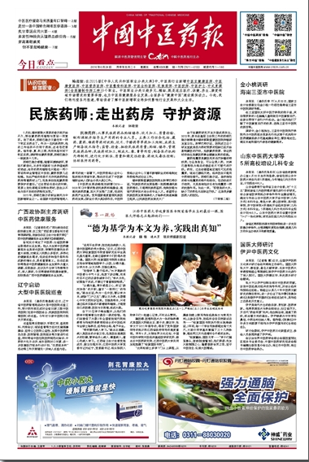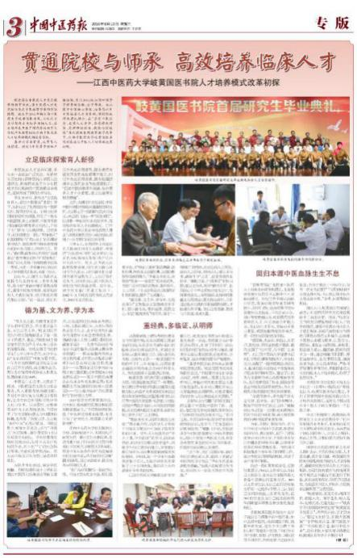
中国中医药报分期对书院培养模式做专题报道
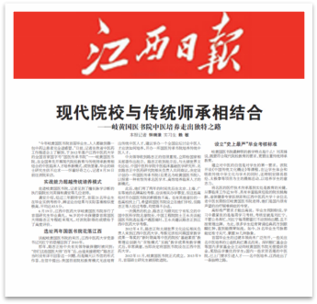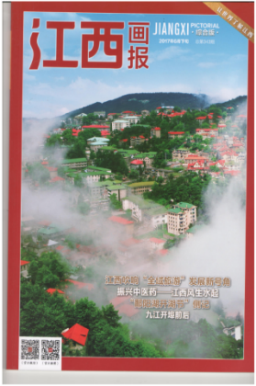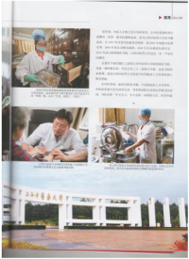
江西日报做专题报道 江西画报做专题报道

